**江苏省仪征中学2021-2022学年度第一学期高一语文学科导学案**

**《鸿门宴》第一课时**

研制人：刘佳 审核人：周建芸

班级 姓名 学号 授课日期：

**本课在课程标准中的表述：**

能够借助注释、工具书独立研读文本，并联系学过的古代作品，梳理常用文言实词、虚词和特殊句式，提高阅读古代作品的能力。由点到面地体会中华传统文化的精神和丰富，初步认识所读作品在中国文化史上的贡献。

**一、内容导读**

1. 关于作者

司马迁（约前145～约前90），字子长，西汉著名史学家、文学家、思想家。字子长，夏阳（现在陕西韩城）人。继父职任太史令。因替投降匈奴的李陵辩护，入狱遭宫刑。出狱后任中书令（掌管皇帝机要文件），发愤著书，历尽艰辛，在公元前91年前后完成《史记》。

2.关于作品

《史记》是中国历史上第一部纪传体通史，对后世的影响极为巨大，被鲁迅誉为“史家之绝唱，无韵之离骚”。 《史记》记载了上自中国上古传说中的黄帝时代，下至汉武帝元狩元年，共3000多年的历史。全书包括十二本纪、三十世家、七十列传、十表、八书，共一百三十篇，五十二万六千五百余字。公元前90年，司马迁逝世，终年56岁。

本纪，天子的传记；世家,诸侯的传记;列传,给有影响的人的传记;书,专业史;表,大事年表.

3.关于背景

公元前209年（秦二世元年）7月，陈涉、吴广在大泽乡起义，各地纷纷响应。楚国旧贵族，项梁率侄项羽（24岁）于会稽起义，泗水亭长刘邦（48岁）也在沛起义后，归项梁领导。后来项梁由于恃胜而骄，被秦将章邯击杀。章邯得胜后，移师围赵。这时楚怀王一面命宋义为上将，项羽为次将，北上救赵；一面命刘邦攻秦，并与诸将约定：“先入关（函谷关）者王之”。宋义停军不进，为项羽所杀。项羽率军队与秦军大战九次，最后在钜鹿彻底击溃秦之主力军，章邯率二十万大军投降。秦丞相赵高逼杀秦二世，立二世之侄子婴为王。由于秦主力军为项羽所破，刘邦就很顺利地进入咸阳，秦王子婴投降。刘邦入咸阳后，为了收买民心，与秦民约法三章：“杀人者死，伤人及盗抵罪”，并申明军纪，废除了秦朝一系列严刑苛政，得到了广大百姓的支持。于是派兵守关，想做关中王，驻军于霸上。项羽击败秦军后，也向函谷关进军，破关而入咸阳，驻军于鸿门，并准备消灭刘邦军队。就在这样的剑拔弩张形势下，出现了“鸿门宴”这场激烈的政治斗争。鸿门宴之后，。出现了项羽分封诸侯的反时代发展的做法，之后就出现了项羽刘邦之间的楚汉相争，最后以刘邦获胜项羽四面楚歌霸王别姬自刎吴江的历史结局。

4. 关于纪传体

西汉司马迁著《史记》，首创纪传体史书体例。它的特点是：“纪以包举大端，传以委曲细事，表以谱列年爵，志以总括遗漏。逮于天文、地理、国典朝章，显隐必该，洪纤靡失。”这是它的特点，也是它的优点。其缺点也很明显：“若乃同为一事，分在数篇，断续相离，前后屡出，于《高纪》则云‘语以《项传》’，于《项传》则云‘事具《高纪》’；又编次同类，不求年月，后生擢居首帙，先辈而抑归末章，遂使汉之贾谊将楚屈原同列，鲁之曹沫与燕荆轲并编。”(以上引文均见唐代刘知几《史通·二体》)虽然如此，但纪传体史书的纪、传、志、表等分工清楚，故其囊括内容广泛，且记述详明，是其他体例的史书无法比拟的。所以我国的“正史”，均为纪传体史书。在“二十四史”中，只有《史记》是通史，其他均为断代史。

**二、素养导航**

1. 了解司马迁与《史记》，了解鸿门宴会的时代背景。

2. 对照课文注释，借助工具书，了解故事情节，理清结构层次，感受人物形象。

**三、问题导思**

1. 课内成语集锦

秋毫无犯：秋毫：鸟兽秋天新换的绒毛，比喻极细微的东西；犯：侵犯。

指军纪严明，丝毫不侵犯人民的利益。

项庄舞剑，意在沛公：比喻言行表现与真实企图不一致,别立名目暗藏或暗示对某种人事的攻击和胁迫;殷勤的表面后面隐藏着杀机。

劳苦功高：出了大力,吃了大苦,立了大功。

人为刀俎，我为鱼肉：刀俎:剁肉的刀和砧板。比喻生杀大权掌握在别人手里,自己处于被宰割的地位

2. 整体感知探究交流

（1）把握课文的主要内容

本文中心：鸿门宴

本文线索：杀不杀刘邦

本文顺序：时间顺序

本文结构：开端、发展、高潮、结局和尾声

（2）下面是本文的结构导图，请结合文本填出空缺处的内容。

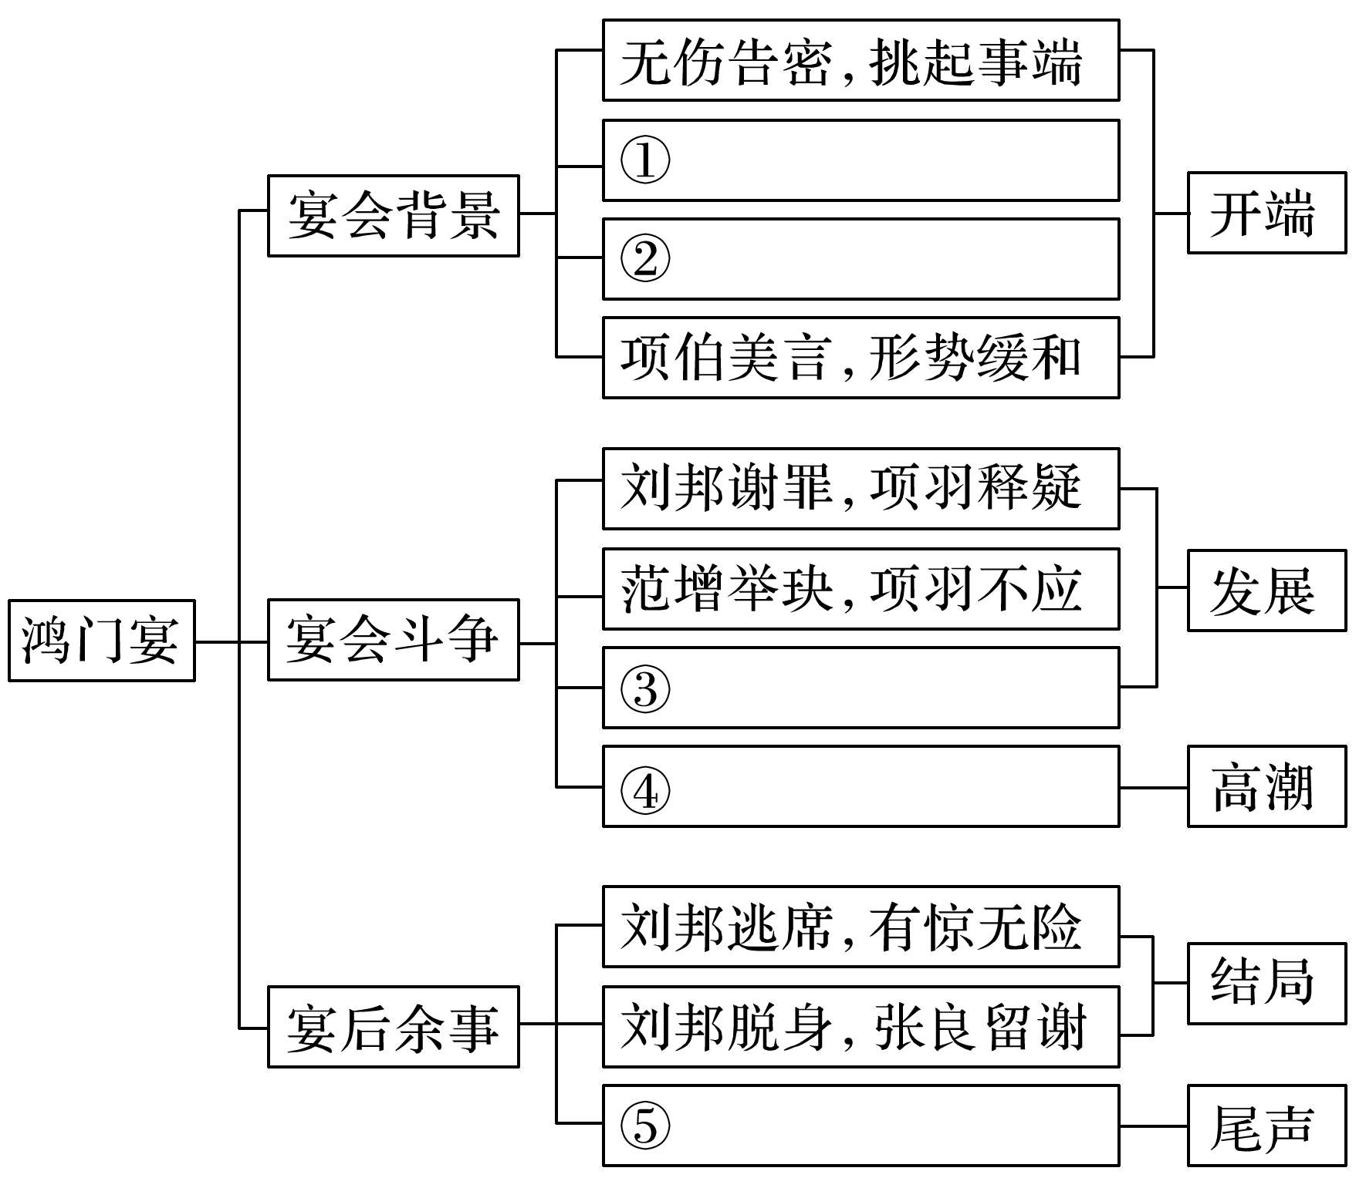

3．课文情节的精彩之处集中体现在宴会阶段的“三起三落”，请简要概括并填入图中括号内。

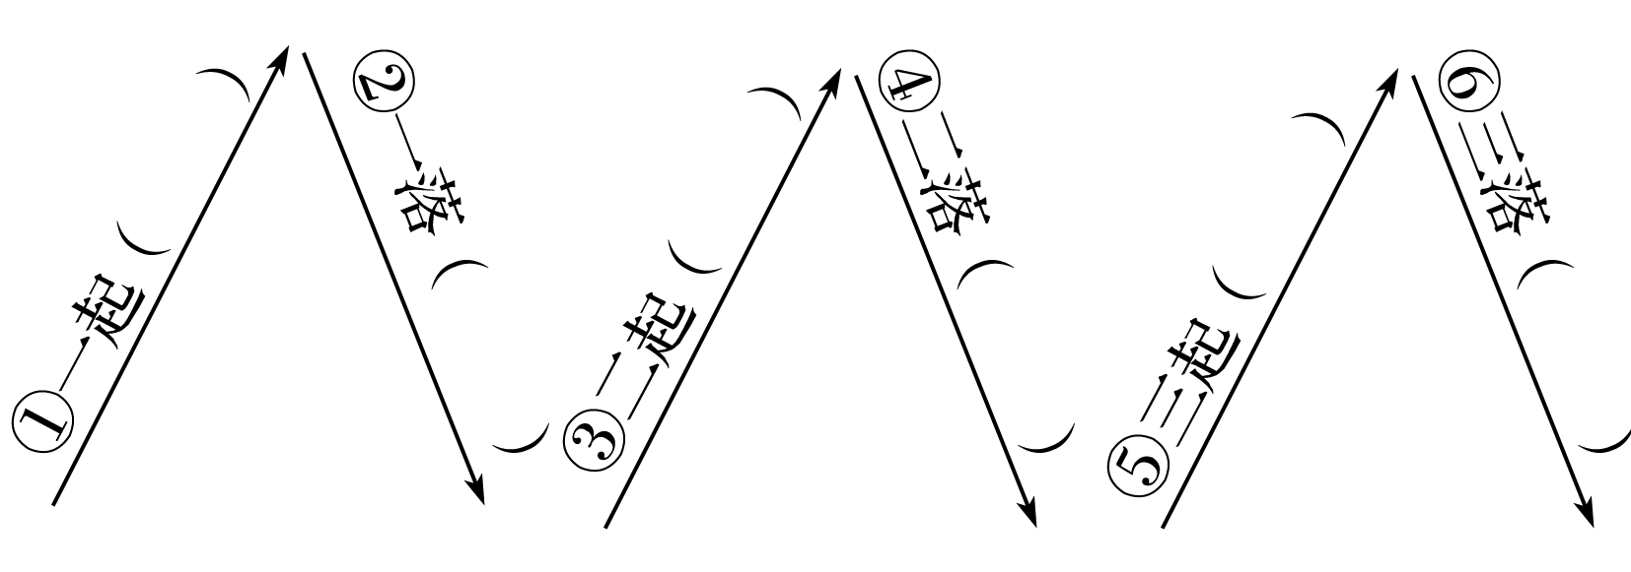

________________________________________________________________________________________________________________________________________________________________________________________

________________________________________________________________________________________________________________________________________________________________________________________

**四、总结拓展**

1. 所谓“鸿门宴”，是指公元前206年12月，项羽在新丰鸿门举行的一个藏有杀机的宴会。这个“宴会”，是刘、项之间政治矛盾由潜滋暗长到公开化的生动表现，是漫长激烈的“楚汉相争”的序幕。“楚汉相争”的实质，是地主阶级内部争夺权力的斗争，这个名为“宴会”，实为一场激烈的政治斗争，充分展示了刘、项矛盾的不可调和性，生动地对比了斗争双方策略高下的悬殊，并预示了胜负的必然结局。

2.总结重要实词、虚词和文言知识。（可写在教材或笔记本上）

**江苏省仪征中学2021-2022学年度第一学期高一语文学科作业**

**《鸿门宴》第一课时**

研制人：刘佳 审核人：周建芸

班级 姓名 学号 时间： 作业时长：45分钟

**一、巩固导练（10分钟）**

1.给下列加点字注音并解释其意义。

飨___________ 啖___________ 眦___________ 跽___________

俎___________ 彘___________ 戮___________ 戳__________ 玦___________

2．下列句子中，不含通假字的一项是(　 　)

A．距关，毋内诸侯 B．旦日不可不蚤自来谢项王

C．张良出，要项伯 D．若属皆且为所虏

3．对下列句子中加线词的解释，不正确的一项是(　 　)

A．旦日飨士卒　　　　　飨：犒劳 B．此亡秦之续耳 续：后继者

C．沛公起如厕 如：如同 D．今事有急，故幸来告良 幸：幸而

4．对下列加线字的活用现象及解释，不正确的一项是(　 　)

A.吾得兄事之　　 名词作状语，像对待兄长一样。

常以身翼蔽沛公 名词作状语，像翅膀一样。

B.籍吏民，封府库　 　 名词作动词，造册登记。

沛公军霸上 名词作动词，驻扎。

C.先破秦入咸阳者王之　 名词作动词，称王。

若入前为寿 名词的使动用法，使……上前。

D.素善留侯张良　 　　 形容词作动词，友善、交好。

秋毫不敢有所近 形容词作动词，接触、沾染。

5．对下列句子中加点“为”字的用法和意义，归类正确的一项是( 　　)

①使子婴为相，珍宝尽有之　②旦日飨士卒，为击破沛公军　③吾令人望其气，皆为龙虎　④谁为大王为此计者　⑤约为婚姻　⑥军中无以为乐　⑦若属皆且为所虏　⑧我为鱼肉，何辞为

A．①⑤/②③④⑧/⑥/⑦ B．①⑤/②④/③⑧/⑥/⑦

C．①/②④/③/⑤/⑥/⑦/⑧ D．①/②④/③⑧/⑤/⑥/⑦

6．下列各句中，加点词语的古今意义相同的一项是(　 　)

A．沛公居山东时，贪于财货，好美姬 B．备他盗之出入与非常也

C．约为婚姻 D．今人有大功而击之

7．下列各句中，文言句式与其他三项不同的一项是(　 　)

A．申之以孝悌之义 B．大王来何操 C．沛公安在 D．客何为者

8．下列各句中，加线的成语使用不正确的一项是(　 　)

A．中国人素来有尊师重道的传统，老师教书育人，也算是劳苦功高，用传统的方式略表感谢之意也并无不妥。

B．在本次研讨会上，张老师做了深刻的自我批评，这一举动其实是项庄舞剑，意在沛公，其真正意图是提醒大家上一年的教学计划存在漏洞。

C．在四年多的服刑生活里，他不再是说一不二的企业一把手，而是个谨小慎微的老头儿，对监狱规章秋毫无犯，与各色人等友好相处。

D．如果传统金融行业现在还不积极行动，不进行改革，赶上时代的发展潮流，那么几年之后必定人为刀俎，我为鱼肉。

9．下列对文本相关文学常识的表述，不正确的一项是(　 　)

A．《史记》是我国第一部纪传体通史，作者是司马迁。鲁迅称《史记》为“史家之绝唱，无韵之《离骚》”。

B．《史记》中，“本纪”记述皇帝，“世家”记述诸侯王，“列传”记述各方面的著名人物。项羽虽没有做过皇帝，但他打入咸阳，号令诸侯，因此司马迁把他列入了“本纪”。

C．“秋毫无犯”“劳苦功高”“人为刀俎，我为鱼肉”“项庄舞剑，意在沛公”“游刃有余”等成语，均出自《鸿门宴》。

D．宴席的四面座位，以西最尊，次为北，再次为南，东为最末。《鸿门宴》中，“项王、项伯东向坐”，是最上位；范增“南向坐”，是第二位；再次是刘邦“北向坐”；张良则“西向侍”。从座次可看出双方力量悬殊与项羽的自高自大。

**二、拓展导练（15分钟）**

阅读下面的文言文，完成文后题目。

项王军壁垓下，兵少食尽，汉军及诸侯兵围之数重。夜闻汉军四面皆楚歌，项王乃大惊曰：“汉皆已得楚乎？是何楚人之多也！”项王则夜起，饮帐中。有美人名虞，常幸从；骏马名骓，常骑之。于是项王乃悲歌慷慨，自为诗曰：“力拔山兮气盖世，时不利兮骓不逝。骓不逝兮可奈何，虞兮虞兮奈若何！”歌数阕，美人和之。项王泣数行下，左右皆泣，莫能仰视。

于是项王乃上马骑，麾下壮士骑从者八百余人，直夜溃围南出，驰走。平明，汉军乃觉之，令骑将灌婴以五千骑追之。项王渡淮，骑能属者百余人耳。项王至阴陵，迷失道，问一田父，田父绐曰：“左。”左，乃陷大泽中，以故汉追及之。项王乃复引兵而东，至东城，乃有二十八骑。汉骑追者数千人。项王自度不得脱，谓其骑曰：“吾起兵至今八岁矣，身七十余战，所当者破，所击者服，未尝败北，遂霸有天下。然今卒困于此，此天之亡我，非战之罪也。今日固决死，愿为诸君快战，必三胜之，为诸君溃围，斩将，刈旗，令诸君知天亡我，非战之罪也。”乃分其骑以为四队，四向。汉军围之数重。项王谓其骑曰：“吾为公取彼一将。”令四面骑驰下，期山东为三处。于是项王大呼驰下，汉军皆披靡，遂斩汉一将。是时，赤泉侯为骑将，追项王，项王瞋目而叱之，赤泉侯人马惧惊，辟易数里。与其骑会为三处。汉军不知项王所在，乃分军为三，复围之。项王乃驰，复斩汉一都尉，杀数十百人，复聚其骑，亡其两骑耳。乃谓其骑曰：“何如？”骑皆伏曰：“如大王言！”

于是项王乃欲东渡乌江。乌江亭长舣船待，谓项王曰：“江东虽小地方千里众数十万人亦足王也愿大王急渡今独臣有船汉军至无以渡。”项王笑曰：“天之亡我，我何渡为！且籍与江东子弟八千人渡江而西，今无一人还，纵江东父兄怜而王我，我何面目见之？纵彼不言，籍独不愧于心乎？”乃谓亭长曰：“吾知公长者。吾骑此马五岁，所当无敌，尝一日行千里，不忍杀之，以赐公。”乃令骑皆下马步行，持短兵接战。独籍所杀汉军数百人。项王身亦被十余创，顾见汉骑司马吕马童，曰：“若非吾故人乎？”马童面之，指王翳曰：“此项王也。”项王乃曰：“吾闻汉购我头千金，邑万户，吾为若德。”乃自刎而死。

(节选自《史记•项羽本纪》，有删改)

10．下列对文中画波浪线部分的断句，正确的一项是(　 　)

A．江东虽小地/方千里/众数十万人/亦足/王也愿大王急渡/今独臣有/船汉军/至无以渡

B．江东虽小/地方千里/众数十万人/亦足王也/愿大王急渡/今独臣有船/汉军至/无以渡

C．江东虽小地/方千里众数/十万人亦足王也/愿大王急渡/今独臣有船/汉军至无/以渡

D．江东虽小/地方千里/众数十万人亦足/王也愿大王急渡/今独臣有船/汉军至无/以渡

11．下列对文中加点词语的相关内容的解说，不正确的一项是(　 　)

A．楚歌：楚人之歌，用楚国方言土语唱的歌。“四面楚歌”形容四面受敌，处于孤立危急的困境。

B．平明：天刚亮的时候。“平旦、黎明”等与之意思相同。

C．侯：古代有王、侯、伯、子、男五等爵位，侯是第二等。

D．亭长：官名。秦汉时，十里一亭，设亭长一人，管诉讼等。

12．下列对原文有关内容的理解和分析，不正确的一项是( 　　)

A．项羽被汉军包围在垓下，夜听四面楚歌，感到大势已去，于是饮酒帐中，慷慨悲歌，无限悲凉。

B．项羽率八百多骑兵，乘夜突围，后陷入沼泽地，伤亡惨重，部下只剩下二十八骑。

C．为了证明“天之亡我，非战之罪”，项羽奋起神威，斩汉军二将，杀数十百人，使汉军骑将赤泉侯倒退数里。

D．乌江亭长请项羽过江，项羽自言无面目再见江东父兄，把马送给亭长，带领部下徒步作战，最后自刎而死。

13．把文中画横线的句子翻译成现代汉语。

(1)所当者破，所击者服，未尝败北，遂霸有天下。

**______________________________________________________________________________**

**______________________________________________________________________________**

(2)然今卒困于此，此天之亡我，非战之罪也。

**______________________________________________________________________________**

**______________________________________________________________________________**

★**三、选做题（20分钟）**

阅读下面的文言文，完成文后题目。

甲

良尝闲从容步游下邳圯上，有一老父，衣褐，至良所，直堕其履圯下，顾谓良曰：“孺子，下取履！”良鄂然，欲殴之。为其老，强忍，下取履。父曰：“履我！”良业为取履，因长跪履之。父以足受，笑而去。良殊大惊，随目之。父去里所，复还，曰：“孺子可教矣。后五日平明，与我会此。”良因怪之，跪曰：“诺。”五日平明，良往。父已先在，怒曰：“与老人期，后，何也？”去，曰：“后五日早会。”五日鸡鸣，良往。父又先在，复怒曰：“后，何也？”去，曰：“后五日复早来。”五日，良夜未半往。有顷，父亦来，喜曰：“当如是。”出一编书，曰：“读此则为王者师矣。后十年兴。十三年孺子见我济北，谷城山下黄石即我矣。”遂去，无他言，不复见。旦日视其书，乃《太公兵法》也。良因异之，常习诵读之。

子房始所见下邳圯上老父与太公书者，后十三年从高帝过济北，果见谷城山下黄石，取而葆祠之。留侯死，并葬黄石。每上冢伏腊，祠黄石。

太史公曰：学者多言无鬼神，然言有物。至如留侯所见老父予书，亦可怪矣。高祖离困者数矣，而留侯常有功力焉，岂可谓非天乎？上曰：“夫运筹策帷帐之中，决胜千里外，吾不如子房。”余以为其人计魁梧奇伟，至见其图，状貌如妇人好女。盖孔子曰：“以貌取人，失之子羽。”留侯亦云。

(节选自《史记•留侯世家》，有删改)

乙

夫子房受书于圯上之老人也，其事甚怪；然亦安知其非秦之世有隐君子者，出而试之？观其所以微见其意者，皆圣贤相与警戒之义，而世不察，以为鬼物，亦已过矣。且其意不在书。当韩之亡，秦之方盛也，以刀锯鼎镬待天下之士，其平居无罪夷灭者，不可胜数，虽有贲、育，无所复施。夫持法太急者，其锋不可犯，而其末可乘。子房不忍忿忿之心，以匹夫之力，而逞于一击[注]之间。当此之时，子房之不死者，其间不能容发，盖亦已危矣。千金之子不死于盗贼何者其身之可爱而盗贼之不足以死也子房以盖世之才，不为伊尹、太公之谋，而特出于荆轲、聂政之计，以侥幸于不死，此圯上老人所为深惜者也。是故倨傲鲜腆而深折之，彼其能有所忍也，然后可以就大事，故曰：“孺子可教也。”

(节选自苏轼《留侯论》，有删改)

注：“一击”指张良为韩报仇，在秦始皇东游时，张良与客狙击秦皇，误中副车一事。

14．下列对文中画波浪线部分的断句，正确的一项是(　 　)

A．千金之子/不死于盗贼何者/其身之可爱/而盗贼之/不足以死也/

B．千金之子不死/于盗贼何者/其身之可爱/而盗贼之不足/以死也/

C．千金之子/不死于盗贼/何者/其身之可爱/而盗贼之不足以死也/

D．千金之子不死/于盗贼何者/其身之可爱/而盗贼之/不足以死也/

15．下列对文中加点词语的相关内容的解说，不正确的一项是(　 　)

A．鸡鸣，指平明之后的一段时间，相当于凌晨1至3时，与丑时相对应。

B．伏腊，古代两种祭祀的名称，“伏”在夏季伏日，“腊”在农历十二月。

C．高祖，古代帝王于庙中被供奉时所称呼的名号。文中指汉高祖刘邦。

D．匹夫，泛指平民百姓，也指有勇无谋之人。文中之意是后者。

16．下列对原文相关内容的理解和分析，不正确的一项是(　　 )

A．甲文主要表现圯上老人对张良忍耐品质的考验；乙文主要论述圯上老人“意不在书”，在“折”张良不隐忍之心的观点，两文都着眼于“忍”。

B．从圯上老人处获得兵书，张良功成不忘本，将黄石取回“葆祠之”；后人每逢扫墓以及冬夏节日祭祀张良的时候，也同时祭祀黄石。

C．司马迁原以为张良是高大威武的样子，等到看见他的画像，却发现相貌像个美丽的女子，由此可见不可以貌取人。

D．苏轼认为张良有盖世之才，可以像伊尹、姜太公一样施行安邦定国的谋略，并认为他刺杀秦始皇之举，事虽不成，其勇可嘉。

17．把文中画横线的句子翻译成现代汉语。

(1)旦日视其书，乃《太公兵法》也。良因异之，常习诵读之。

**______________________________________________________________________________**

**______________________________________________________________________________**

(2)夫持法太急者，其锋不可犯，而其末可乘。

**______________________________________________________________________________**

**______________________________________________________________________________**

18．综合两则材料分析，老人为什么用傲慢无礼的态度对待张良。

**______________________________________________________________________________**

**______________________________________________________________________________**

**______________________________________________________________________________**

**______________________________________________________________________________**